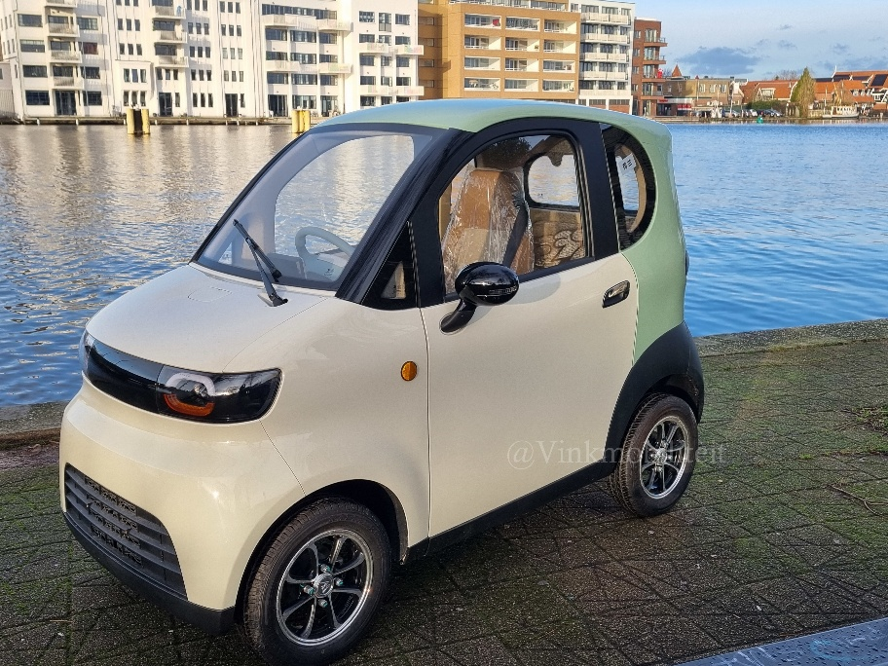

**Productomschrijving:**

Afmeting: L= 2405 B= 1100 H= 1590 (mm)

Snelheid: 45 km/h

Bereik accu: 80-120 km*

Accu: LiFePO4 80 Ah

Motor: 2200 Watt

Remmen: Hydraulisch remsysteem

Banden: 130/ 70-12

**Uitrusting:**

Centrale vergrendeling met afstandsbediening

Start-/ stopknop

Lichtmetalen velgen

Elektrische ramen

7 Inch Touchscreen display

Achteruitrijcamera

2 Persoons uitvoering

* = Bereik is afhankelijk van rijstijl, weersomstandigheden, belading en andere factoren.

**Vinkmobiliteit uw mircomobiliteit dealer**

**Oostzijde 374b 1508 EV Zaandam Tel.085-4444651 Email: welkom@vinkmobiliteit.nl**